**BỘ CÔNG THƯƠNG**

**TRƯỜNG ĐẠI HỌC CÔNG NGHIỆP THÀNH PHỐ HỒ CHÍ MINH**

**KHOA CÔNG NGHỆ THÔNG TIN**



**BÀI TẬP LỚN**

**LẬP TRÌNH HƯỚNG SỰ KIỆN VỚI CÔNG NGHỆ JAVA**

Nhóm: 12

*Đề tài****:*** Quản lý mua bán xe máy

Lớp học phần: 420300207001

GVHD: Trần Thị Anh Thi

Thành phố Hồ Chí Minh, tháng 7 năm 2020

**BỘ CÔNG THƯƠNG**

**TRƯỜNG ĐẠI HỌC CÔNG NGHIỆP THÀNH PHỐ HỒ CHÍ MINH**

**KHOA CÔNG NGHỆ THÔNG TIN**



**BÀI TẬP LỚN**

**LẬP TRÌNH HƯỚNG SỰ KIỆN VỚI CÔNG NGHỆ JAVA**

Nhóm: 12

*Đề tài****:*** Quản lý mua bán xe máy

Danh sách thành viên:

|  |  |  |
| --- | --- | --- |
| **STT** | **HỌ VÀ TÊN** | **MSSV** |
| **1** | Hoàng Xuân Khang | 18025261 |
| **2** | Điểu Long | 18025441 |
| **3** | Vũ Đình Khánh Đăng | 18027091 |
| **4** | Nguyễn Trung Hải | 18031101 |

Lớp học phần: 420300207001

GVHD: Trần Thị Anh Thi

Thành phố Hồ Chí Minh, tháng 7 năm 2020

**Mục lục**

I. Quy trình nghiệp vụ 4

1. Đặc tả: Quản lí cửa hàng bán xe máy 4

**2.** Các biểu mẫu liên quan : 4

II. Phân tích ứng dụng 6

1. Giới hạn phạm vi đề tài : 6

*2.* Xác định yêu cầu chức năng 6

a) Xác định yêu cầu chức năng của hệ thống: 6

3. Mô hình hóa yêu cầu chức năng, sử dụng sơ đồ use case. 6

b) Xác định các actor 6

c) Xác định các use case: 6

4. Yêu cầu phi chức năng 7

III. Thiết kế ứng dụng 7

1. Class diagram 7

IV. Hiện thực ứng dụng – code 10

1. Màn hình đăng nhập 10

2. Màn hình trang chủ của quản lý viên 11

3. Màn hình trang chủ của nhân viên 12

4. Trang quản lý khách hàng 13

5. Trang quản lý xe máy 14

6. Trang quản lý hoá đơn: 15

7. Trang quản lý nhân viên: 16

8. Trang thống kê doanh thu: 17

9. Trang hồ sơ: 18

V. Kết luận 18

1. Kết quả đạt được 18

2. Những hạn chế, khó khăn khi triển khai đề tài. 18

3. Hướng phát triển 18

VI. Tài liệu tham khảo 19

1. Sách – Giáo trình 19

2. Website 19

# Quy trình nghiệp vụ

## Đặc tả: Quản lí cửa hàng bán xe máy

* Một cửa hàng mua bán xe máy có các thông tin của xe máy bao gồm: mã xe, nước sản xuất, loại xe, hãng xe, tên xe, dung tích, màu xe.
* Khi khách hàng đến mua xe, khách hàng sẽ đưa ra các thông tin cần thiết như mã xe, tên xe, loại xe…Để nhân viên bán hàng tìm kiếm trong dữ liệu hệ thống cửa hàng xem có tồn tại hay còn hàng không. Nếu có thì nhân viên sẽ tư vấn cho khách hàng, nếu khách hàng đồng ý mua thì sẽ tiến hành lập hóa đơn. Nếu không hàng theo yêu cầu của khách hàng thì nhân viên bán hàng sẽ báo lại cho khách hàng.
* Nhân viên có thể quản lý thêm xóa sửa sản phẩm xe máy khỏi kho hàng, quản lý danh sách các khách hàng đã mua xe tại cửa hàng.
* Khách hàng sẽ tiến hành thanh toán bằng tiền mặt.
* Sau khi thanh toán xong, nhân viên bán hàng sẽ xuất ra hóa đơn mua bán xe máy bao gồm các thông tin: mã hóa đơn, thông tin nhân viên, thông tin khách hàng, ngày lập, địa chỉ .
* Người quản lí cửa hàng có thể quản lí cả các nhân viên của cửa hàng.
* Thông tin khác hàng gồm: tên, địa chỉ, số điện thoại, email, mã khách hàng.
* Ứng dụng phải có giao diện thân thiện, dễ sử dụng

## Các biểu mẫu liên quan :

* **Hóa đơn mua xe máy:**

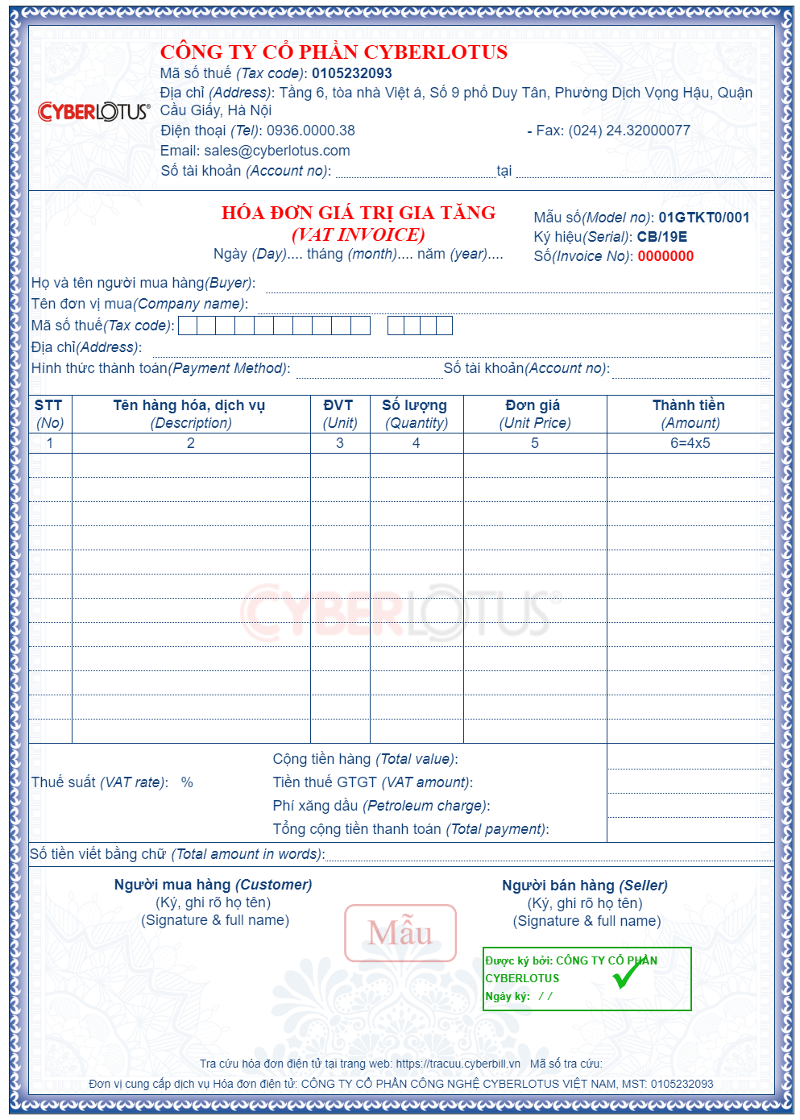

# Phân tích ứng dụng

## Giới hạn phạm vi đề tài :

* Chỉ thanh toán bằng tiền mặt, không hỗ trợ trả góp.
* Chỉ dùng để bán hàng có sẵn, không có chức năng nhập hàng.
* Sử dụng kết hợp với Microsoft SQL Server.
* Sử dụng cho cửa hàng quy mô nhỏ.

## Xác định yêu cầu chức năng

### Xác định yêu cầu chức năng của hệ thống:

* Nhân viên tìm kiếm trong dữ liệu hệ thống cửa hàng
* Nhân viên quản lý các sản phẩm xe máy trong cửa hàng như thêm, xóa, sửa các sản phẩm.
* Nhân viên quản lý hóa đơn mua bán xe máy
* Nhân viên đăng nhập vào hệ thống để thực hiện các bước trên.
* Nhân viên quản lý các khách hàng đã mua xe máy trong cửa hàng
* Nhân viên đăng nhập vào hệ thống để thực hiện các bước trên.
* Người quản lí cửa hàng có thể quản lí các nhân viên của cửa hàng
* Người quản lí đăng nhập vào hệ thống để thực hiện các bước trên.
* Người quản lí cửa hàng có thể thống kê doanh thu của cửa hàng theo tháng hoặc năm.

## Mô hình hóa yêu cầu chức năng, sử dụng sơ đồ use case.

### Xác định các actor

* ***Nhân viên bán hàng* :** người tư vấn thông tin, thực hiện bán hàng, lập hóa đơn.
* ***Người quản lí :***người quản lý các nhân viên của cửa hàng.

### Xác định các use case:

* ***Nhân viên bán hàng***
* Đăng nhập
* Quản lý xe máy
* Quản lý khách hàng
* Quản lý hóa đơn
* **Người quản lý**
  + - Quản lý nhân viên
    - Thống kê doanh thu
    - Đăng nhập
* **Sơ đồ use case biểu diễn các chức năng của hệ thống**

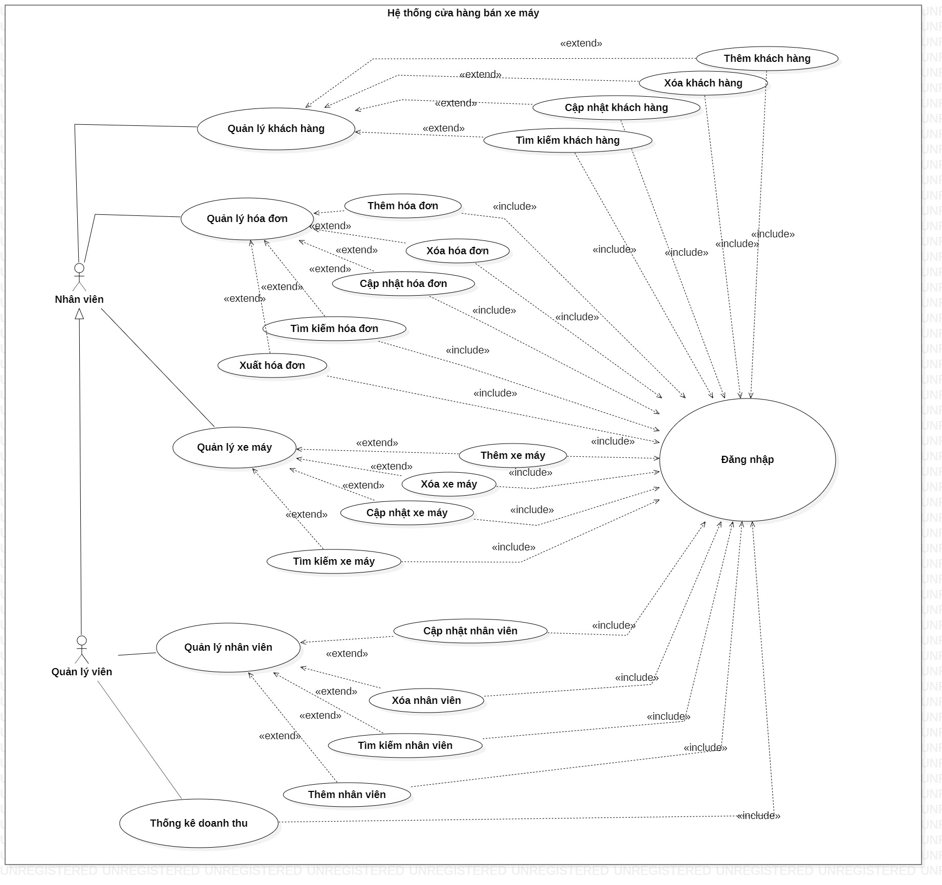

## Yêu cầu phi chức năng

* *Hệ thống phải có giao diện thân thiện, dễ sử dụng*
* *Có tính đúng đắn*

# Thiết kế ứng dụng

## Class diagram

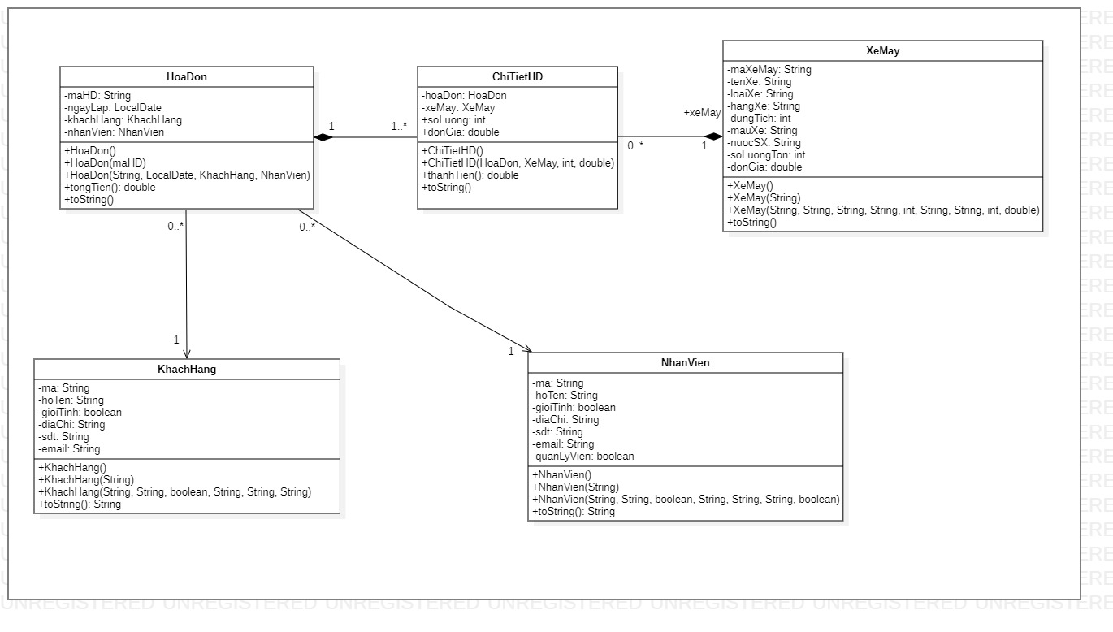

**2. Database Diagram**



**3. Sơ đồ màn hình**

Chú thích: Nhân viên

Quản lý viên

Trang quản lý hóa đơn

Trang quản lý nhân viên

Trang quản lý khách hàng

Trang quản lý xe máy

Trang chủ của nhân viên

Trang đăng nhập

Trang chủ của quản lý viên

Trang thống kê doanh thu

Trang hồ sơ

# Hiện thực ứng dụng – code

## Màn hình đăng nhập

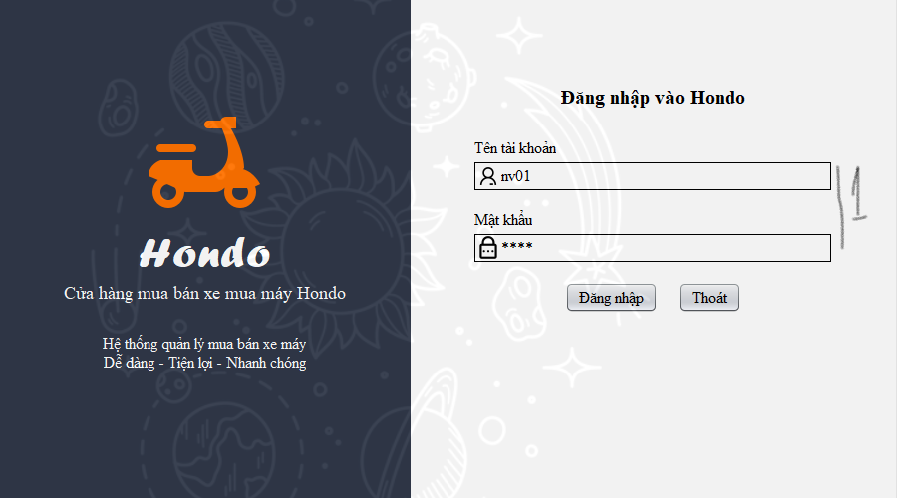

Giải thích:

1. Tên tài khoản và mật khẩu thì đã được cung cấp bởi người quản trị cơ sở dữ liệu (Ở đây có thể dùng tài khoản là nv01, nv02, nếu là quản lý viên, dùng nv03, nv04 nếu là nhân viên bán hàng thông thường, tất cả tài khoản đều có mật khẩu mặc định là 1530).

Nếu tài khoản chính xác, khi nhấn đăng nhập thì màn hình trang chủ của nhân viên hoặc của quản lý viên sẽ xuất hiện.

## Màn hình trang chủ của quản lý viên

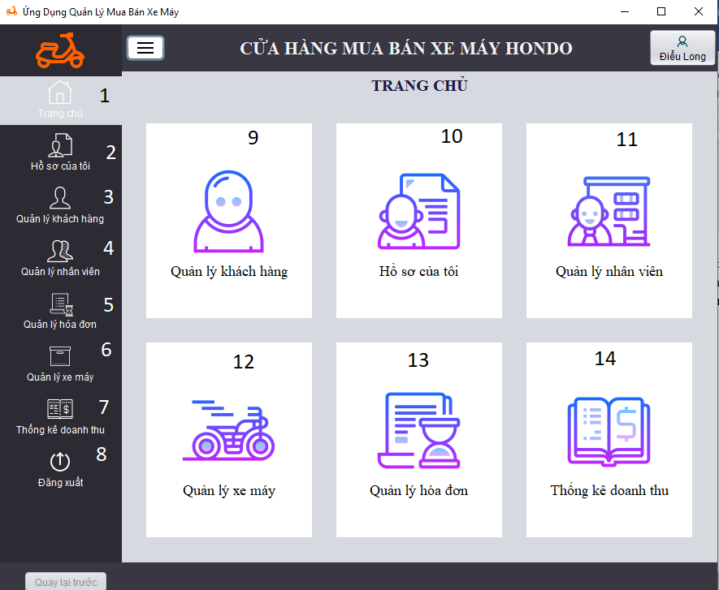

Giải thích:

1. Menu trang chủ: Menu để chuyển sang màn hình trang chủ.
2. Menu hồ sơ: Menu để chuyển sang màn hình hồ sơ của nhân viên hiện tại.
3. Menu quản lý khách hàng: Menu để chuyển sang màn hình quản lý khách hàng.
4. Menu quản lý nhân viên: Menu để chuyển sang màn hình quản lý nhân viên.
5. Menu quản lý hóa đơn: Menu để chuyển sang màn hình quản lý hóa đơn.
6. Menu quản lý xe máy: Menu để chuyển sang màn hình quản lý xe máy.
7. Menu thống kê doanh thu: Menu để chuyển sang màn hình thống kê doanh thu.
8. Menu đăng xuất: Menu để đăng xuất khỏi phiên hiện hành, quay lại trang đăng nhập.

9, 10, 11, 12, 13, 14 là các toàn bộ các chức năng mà nhân viên hiện hành có thể sử dụng.

## Màn hình trang chủ của nhân viên

## Trang quản lý khách hàng

Giải thích:

1. Button thêm khách hàng với thông tin được nhập trên các textfield.
2. Button sửa khách hàng được chọn trong table với thông tin nhập trên textfield.
3. Button xoá khách hàng được chọn trong table.

## Trang quản lý xe máy

Giải thích:

1. Button thêm xe máy với thông tin được nhập trên các textfield.
2. Button sửa khách hàng được chọn trên table với thông tin được nhập trên các textfield.
3. Botton xoá khách hàng được chọn trên table.
4. Button xoá trắng xoá hết thông tin trên các textfield.

## Trang quản lý hoá đơn:

Giải thích:

1. Button thêm hoá đơn với các thông tin được nhập trên các textfield.
2. Button xoá hoá đơn được chọn trên table hoá đơn.
3. Button sửa hoá đơn được chọn trên table hoá đơn với các thông tin được nhập trên các textfield.
4. Button xoá rỗng xoá các thông tin nhập trên các textfield.
5. Button xuất hoá đơn được chọn ra file excel.
6. Button thêm chi tiết hoá đơn được nhập trên các textfield trong table chi tiết hoá đơn.
7. Button xoá chi tiết hoá đơn trong table chi tiết hoá đơn.
8. Button sửa chi tiết của hoá đơn được chọn trong table chi tiết hoá đơn với các textfield được nhập trong table chi tiết hoá đơn.

## Trang quản lý nhân viên:

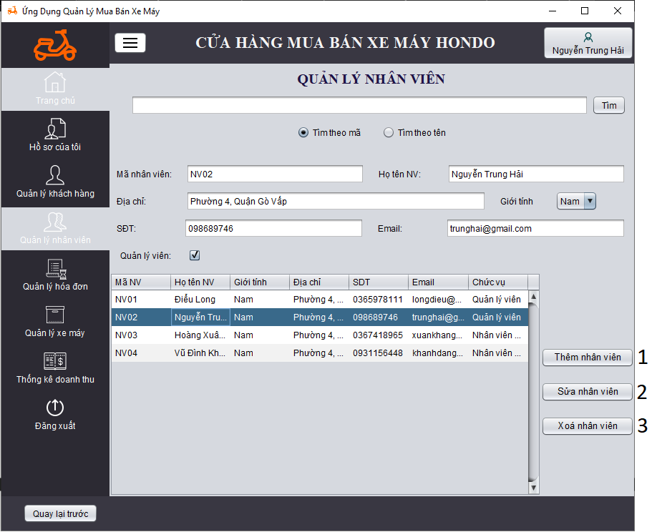Giải thích:

1. Button thêm nhân viên với các thông tin được nhập trên textfield.
2. Button sửa nhân viên với các thông tin được nhập trên textfield.
3. Button xoá nhân viên được chọn trên table.

## Trang thống kê doanh thu:

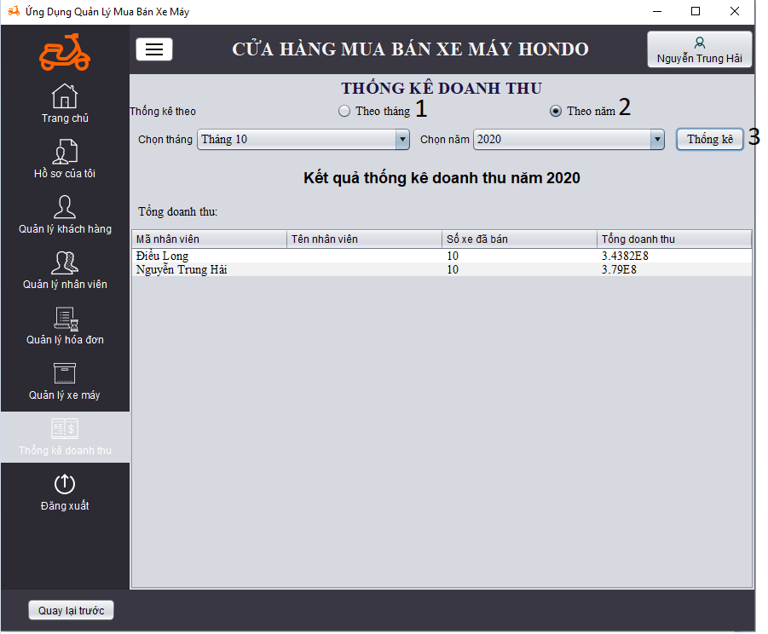Giải thích:

1. Radio theo tháng để chọn thống kê doanh thu theo tháng.
2. Radio theo năm để chọn thống kê doanh thu theo năm.
3. Button thống kê để thực hiện thống kê loại thống kê đã chọn.

## Trang hồ sơ:

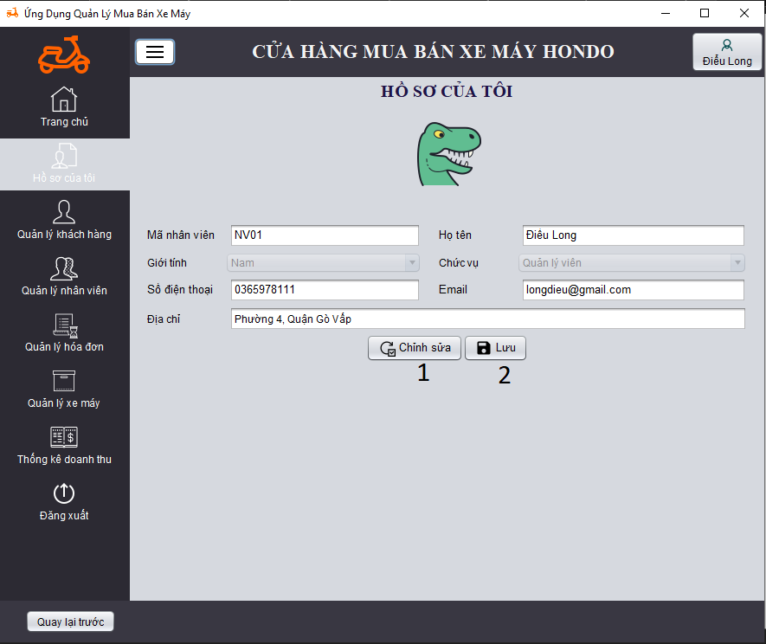Giải thích:

1. Button chỉnh sửa để bắt đầu chỉnh sửa hồ sơ.
2. Button lưu để lưu hồ sơ từ các thông tin được nhập trên textfield.

# Kết luận

## Kết quả đạt được

* Hoàn thành các chức năng cơ bản của ứng dụng như là thêm, xóa, sửa, tìm kiếm và một số chức năng khác như xuất hóa đơn ra file excel, xem danh sách, xem hồ sơ.
* Thiết kế thành công giao diện thân thiện với người dùng, dễ sử dụng.

## Những hạn chế, khó khăn khi triển khai đề tài.

* Do không có nhiều kiến thức, kinh nghiệm về những vấn đề liên quan đến đề tài nên nhóm gặp phải không ít khó khăn trong việc tìm kiếm, tham khảo tài liệu.
* Ứng dụng còn có những chức năng chưa được thêm vào để hoàn thiện

## Hướng phát triển

* Tạo nên một ứng dụng giúp người dùng có thể dễ dàng thao tác, giao diện thuận tiện, đơn giản hóa các quy trình nghiệp vụ.
* Nâng cao hiệu suất công việc, tiết kiệm chi phí

# Tài liệu tham khảo

## Sách – Giáo trình

## Website

* Xe máy Yamaha: <https://yamaha-motor.com.vn/>